Heije-Nieuwjaarsmorgen
Gedicht van de Week
Week 01- 2022

www.arspoetica.nl

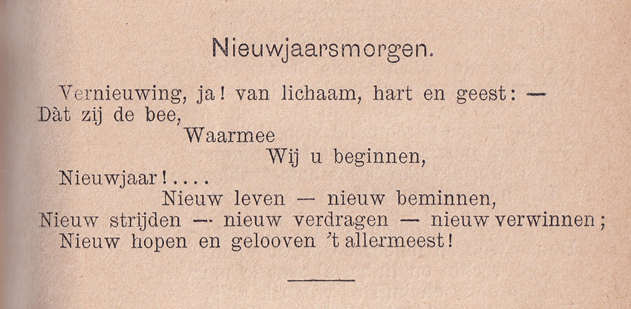

Na het sombere, wat pathetische oudejaarsgedicht van vorige week, nu een opgewekt en optimistisch nieuwjaarsgedicht. Het is geschreven vanuit een positieve, vrome instelling door een dichter die enkele jaren geleden ook met een gedicht was vertegenwoordigd. Daar is in het kort iets over leven en werk vermeld.
De ouderen onder ons zijn groot geworden met de vaderlandslievende gedichten van Heije (1809-1876) waarvan een nog voortleeft op de voetbaltribunes (“Hij heeft gewonnen de Zilvervloot” een regel uit “Een triomfantelijk lied van de Zilvervloot”).
Zijn gedichten hebben een grote populariteit gehad, zodanig dat de scholen deze op het liedrepertoire hadden staan. Zij kwamen voor in vele bloemlezingen. Zij werden o.a. in de bundel “Volksdichten” verzameld waarvan vele drukken zijn verschenen.
De tekst hier is uit de vierde druk (1884).

ALLE LEZERS EN HUN DIERBAREN WENSEN WIJ EEN VOORSPOEDIG 2022.

Muziek van J.J. Viotta

